高速直调激光器芯片频响参数测试的高效解决之道
来源:电科思仪
直调激光器芯片采用控制注入电流的大小来改变输出光波的强弱，调制速率越来越高，其关键参数——频响的测试必不可少。现有测试方案多是采用多台仪器搭建系统来应对，存在集成度低、累积误差大、校准困难等痼疾，且操作复杂、测试效率低，越来越难以满足激光器芯片研发人员的需求，成为验证产品质量、制约研发效率的基础和关键环节！
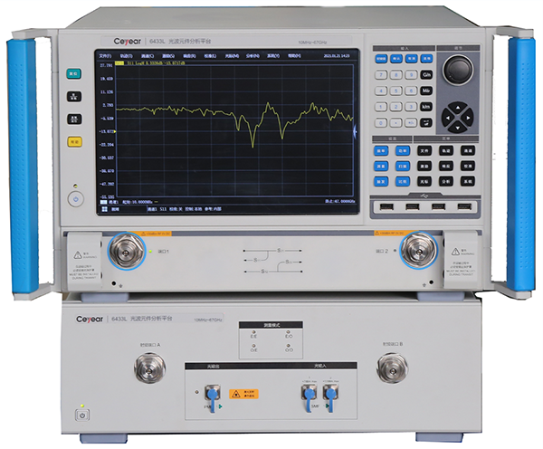
图1 6433系列LCA（10MHz~26.5/43.5/50/67GHz）
基于6433系列光波元件分析仪(Lightwave Component Analyzer，LCA) ，电科思仪推出了覆盖不同调制速率（10MHz~26.5/43.5/50/67GHz）的直调激光器芯片频响的高效测试方案，得到了光通信行业多家公司的应用与好评，主要测试流程如下：
（1）设置射频参数并进行电路校准：设置如起始频率、终止频率、扫描点数、中频带宽、端口功率等参数后选择向导校准，依据被测件进行端口校准类型选择并选择适当的校准件，之后按照向导校准步骤逐次连接相应的校准件进行校准，如图（2）所示；
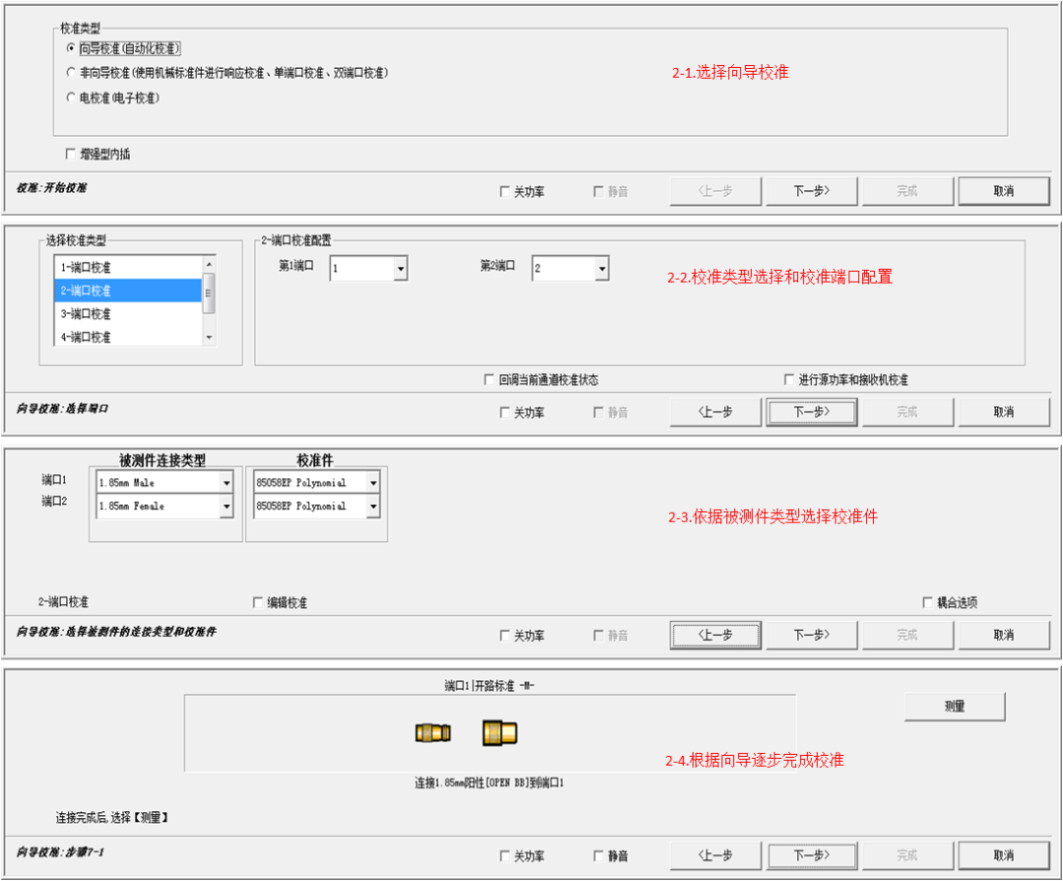
图2 校准过程
（2）选定“电光测试”模式并设置光波参数：根据被测件测量需求设置光波长、输入端口、校准类型以及根据链路状况选择去嵌入文件；
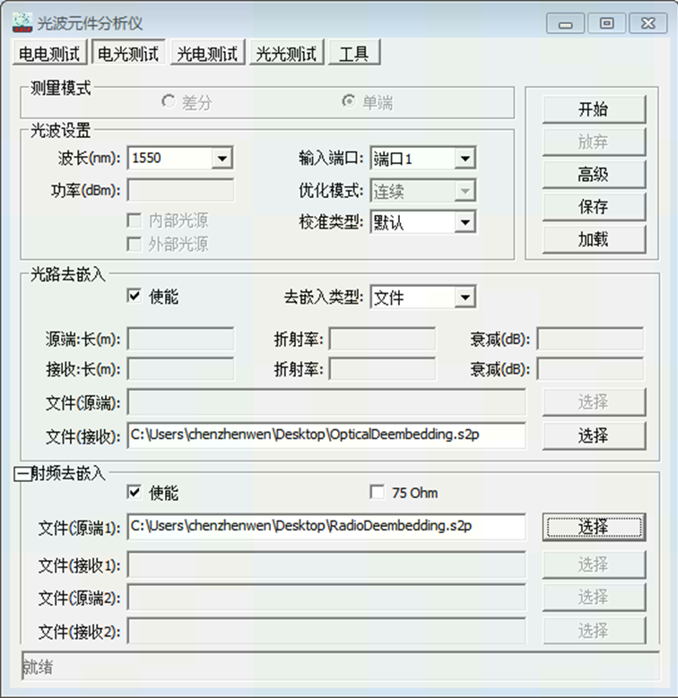
图3 LCA电光测试
（3）被测件的链路连接：按图4所示方案开展光/电线缆的连接；
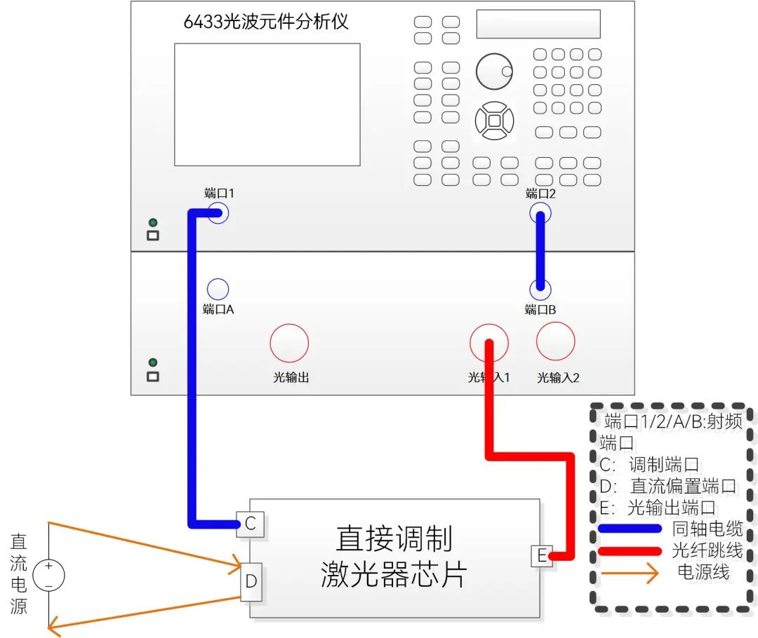
图4 直调激光器芯片测量连接方案

（4）测量和结果分析：将测量曲线类型选择为“S21”，点击“开始”后触发测量，待扫描完成后通过“参考光标”和“∆光标”来进行-3dB带宽的跟踪。
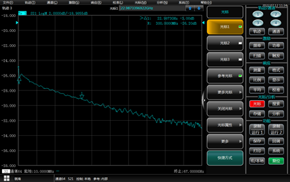
图5 频响测量结果曲线
区区四步就可以高效获得直调激光器的频响曲线，包括关键的-3dB带宽分析结果。此外，6433LCA还具备增益、损耗、传输系数、反射系数、输入阻抗、输出阻抗、群时延等参数的测量功能，既支持界面化操作,也支持SCPI指令的程控化操作，免去了分离式搭建测试系统的复杂与繁琐，保障了测量精度和可靠性，提升了一倍以上的测试效率。

中电科思仪科技股份有限公司作为卓越的电子测量仪器及测试解决方案供应商，主要从事微波/毫米波、光电、通信、基础通用类测量仪器的研发和生产，并为您提供完整的测试解决方案。真诚期待与您合作共行！

